0557DE 06.18
RAUSIKKO NEO: Die Software für Regenwassermanagement

Einfache Planung und Bemessung von Regenwasserbewirtschaftungsanlagen für Anfänger und Experten – inklusive aktuellem Arbeitsblatt DWA-A 138-1

Smarte Planung, ganz ohne Installation: Mit RAUSIKKO NEO stellt REHAU eine kostenlose Cloud-Lösung für die effektive Planung von Versickerungsanlagen und Rückhaltesystemen bereit. Die Software ist sofort einsatzbereit, intuitiv bedienbar und bietet alle Tools, die für eine normgerechte und zuverlässige Planung gebraucht werden – einfach, schnell und überall verfügbar.

Anlagenplanung leicht gemacht
Die neue Version der REHAU Software RAUSIKKO NEO unterstützt beim erfolgreichen Planen von Regenwasserbewirtschaftungsanlagen - ein Thema, das aktueller denn je ist: Durch zunehmende Flächenversiegelung der Städte fließt das Niederschlagswasser oberflächlich ab und kann vor allem bei Starkregen massive Schäden anrichten. Praktikable Lösungen sind unterirdische Versickerung oder Retention, sprich ein nachhaltiger Umgang mit Regenwasser, der den örtlichen Bedingungen angepasst ist. Genau hier setzt RAUSIKKO NEO an. Die Software unterstützt bei der Planung und Bemessung solcher Anlagen, die Anwender profitieren gleich in mehrfacher Hinsicht.

Die Software enthält das neueste Arbeitsblatt DWA-A 138-1 vom 1. Oktober 2024 und stellt damit sicher, dass alle Planungen den aktuellen Standards und gesetzlichen Anforderungen entsprechen. Damit ist RAUSIKKO NEO das erste kostenlose Programmpaket, das nach 138-1 rechnet. Mit der cloudbasierten Software kann der Nutzer jederzeit und von jedem Ort aus mit Kollegen und einem Support Team von REHAU zusammenarbeiten. Die Installation des Programms fällt weg, automatische Updates sind inklusive.
Ein weiteres Feature ist das „NEO Flowchart“, mit dem das Fließschema des Niederschlagswassers im Handumdrehen sichtbar wird. Fehler bei der Konfiguration der Anlage gehören der Vergangenheit an. Der Nutzer hat jederzeit eine visuelle Kontrolle der eingegebenen Daten und des Wasserflusses.

Intuitive Tools für die Projektplanung
RAUSIKKO NEO beinhaltet leistungsstarke Features mit denen sich komplexe Vorgänge auf dem Bildschirm visualisieren lassen. So bietet der integrierte „3D-Box-Konfigurator“ eine optimierte Darstellung der einzelnen Planungsschritte. Der Nutzer kann alle Einzelkomponenten des RAUSIKKO Systems Box für Box mit Schacht und Kanal auf dem Monitor platzieren und die Anlage horizontal und vertikal Richtung erweitern. Dank der interaktiven 3D-Darstellung lassen sich die Dimensionierung und Umsetzungstauglichkeit der Anlagen leicht prüfen. Bei Fragen lässt sich das NEO Support Team von REHAU direkt über die Software kontaktieren.

Sobald alle Parameter eingegeben sind, erstellt RAUSIKKO NEO automatisch alle wichtigen Dokumente – fertig zum Download. Dazu gehören etwa Bemessungsberichte, bepreiste Massenaufstellung und Ausschreibungstexte, um das Bauvorhaben bei den Behörden einzureichen. Zum Export der Ausschreibungstexte steht eine GAEB-Schnittstelle zur Verfügung, über die ein standardisierter, elektronischer Datenaustausch im Bauprozess ermöglicht wird. So genannte Kostra-Daten zur Bestimmung der örtlichen Niederschlagsmengen werden automatisch generiert. Kostra steht für „Koordinierte Starkniederschlagsregionalisierung und -auswertung“ und ist ein vom Deutschen Wetterdienst herausgegebener Starkregenkatalog.

Ab Februar 2025 steht RAUSIKKO NEO zur Verfügung. Weitere Informationen zur Software gibt es hier: tiefbau.rehau.de/rausikko-neo

Textumfang: 3.500 (inkl. Leerzeichen)

Abbildungen: © REHAU
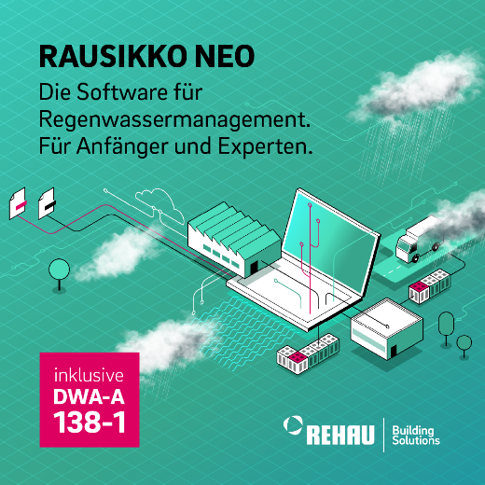 | RAUSIKKO NEO: Die Software für Regenwassermanagement
RAUSIKKO NEO_01
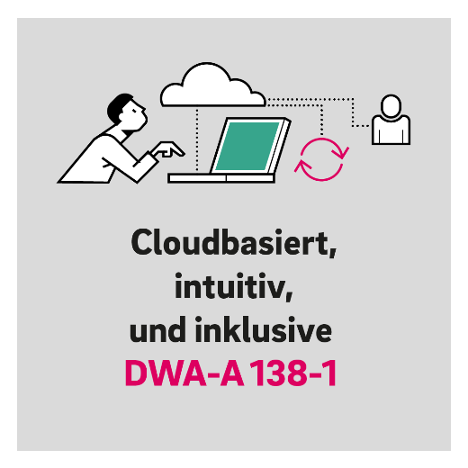 | Einfache Planung und Bemessung von Regenwasserbewirtschaftungsanlagen für Anfänger und Experten
RAUSIKKO NEO_DWA-A138-1
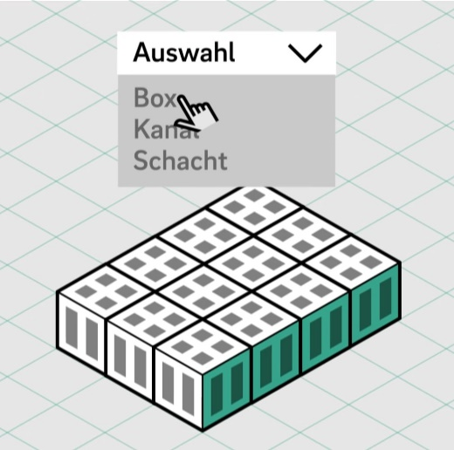 | Mit dem integrierte 3D-Boxkonfigurator kann der Anwender seine Planungsschritte am Bildschirm grafisch darstellen. Dabei stehen ihm alle Einzelkomponenten des RAUSIKKO Systems zur Verfügung.
RAUSIKKO NEO_Boxkonfigurator-01
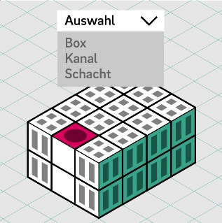 | Dank interaktiver 3D-Darstellung lassen sich die Dimensionierung und Umsetzungstauglichkeit der Boxrigolen leicht prüfen.
RAUSIKKO NEO_Boxkonfigurator-02
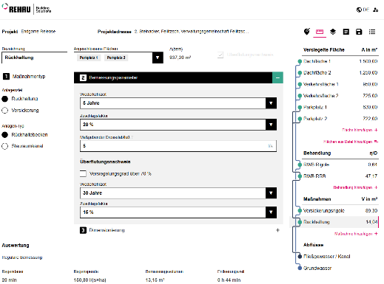 | Die neue Version der Softwarelösung RAUSIKKO NEO ist mit leistungsstarken Features ausgestattet, mit denen sich die Planungsschritte auf dem Bildschirm visualisieren lassen.
RAUSIKKO NEO_flow-ganz
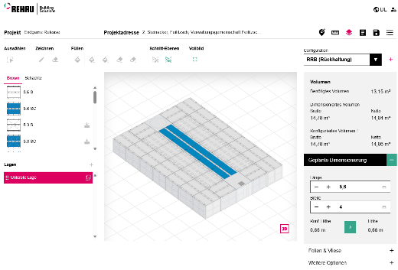 | Beispiel einer Konfiguration in der Software RAUSIKKO NEO.
RAUSIKKO NEO_boxkonf-ganz

Über REHAU

Die REHAU Group vereint starke Unternehmen unter einem Dach und erwirtschaftet mit polymerbasierten Lösungen einen Jahresumsatz von circa 4,5 Milliarden Euro. Mehr als 20.000 Menschen sind für die Unternehmensgruppe tätig. Leidenschaftlich und engagiert entwickeln, fertigen und vertreiben die Mitarbeitenden an über 190 Standorten Produkte und Lösungen für die Automobil-, Bau-, Möbel-, Material-, Medizin- und Industrietechnik mit einem gemeinsamen Ziel: das Leben durch den Einsatz innovativer, nachhaltiger Technologien zu verbessern – Engineering progress. Enhancing lives.

Pressekontakt:

REHAU Industries SE & Co. KG
Natalie Stan
Director Marketing Building Solutions
PR and Communication
Division Building Solutions I Group Communications
Ytterbium 4, 91058 Erlangen, DEUTSCHLAND
Tel: +49 9131 92 5638 / Mobil: +49 171 9780 466
natalie.stan@rehau.com

